Муниципальное бюджетное дошкольное образовательное
учреждение - детский сад комбинированного вида № 3
Барабинского района Новосибирской области

Отчёт работы творческого объединения «Лего - мастер» за 2022-2023 учебный год в средней компенсирующей группе №8 «Радуга»
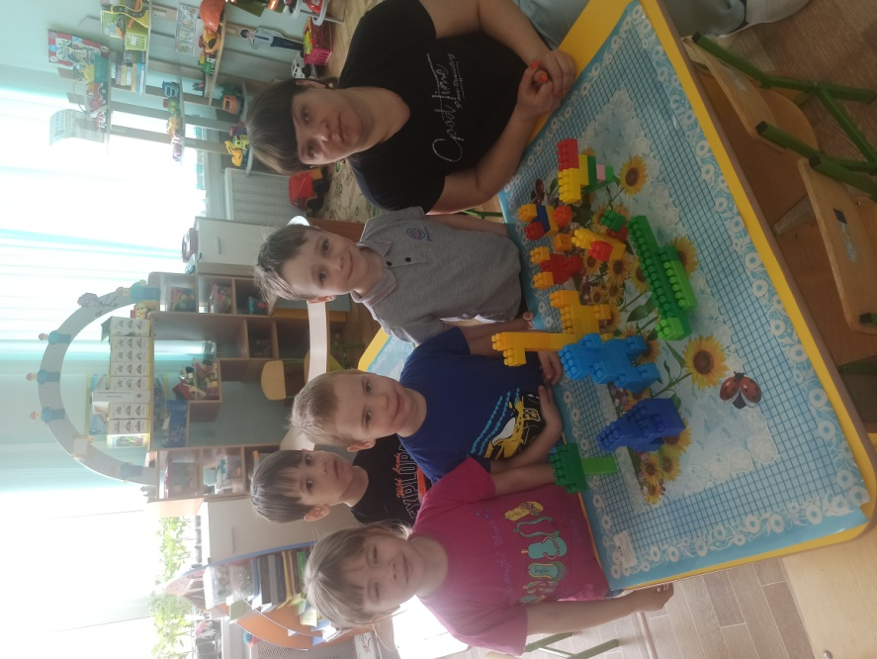

Подготовила: Воспитатель ВКК
Чечулина И.В.
В 2022 - 2023 учебном году объединение работало один раз в неделю, его посещали 7 детей, дошкольники средней группы.
Конструкторы Лего на сегодняшний день незаменимые материалы для занятий в дошкольных учреждениях.
В педагогике Лего-технология интересна тем, что, строясь на интегрированных принципах, объединяет в себе элементы игры и экспериментирования. Игры Лего здесь выступают способом исследования и ориентации ребенка в реальном мире.
Цель программы: создание благоприятных условий для развития у дошкольников первоначальных конструкторских умений на основе LEGO– конструирования.
Для достижения цели работы объединения по Легоконструированию были поставлены задачи:

Задачи:
- Формировать у детей познавательную и исследовательскую активность, стремление к умственной деятельности.
- Развивать мелкую моторику рук, эстетический вкус, конструктивные навыки и умения.
- Совершенствовать коммуникативные навыки детей при работе в паре, коллективе, распределении обязанностей.
Посредством использования ЛЕГО конструкторов эффективно решаю образовательные задачи, реализуемые в детском саду в соответствии с примерной общеобразовательной программы ДОУ, как в инвариативной, так и в вариативной части, формируемой участниками образовательного процесса, т. к. программа позволяет оптимально сочетать базисное содержание образования и приоритетные направления в работе ДОУ.
Также лего - технологию активно внедряю в воспитательно – образовательный процесс и удачно интегрирую с другими образовательными областями «Познавательной», «Речевой», «Социально - коммуникативной», «Художественно - эстетической», «Физической».
В процессе Легоконструирования у детей активно развиваются математические способности, в результате пересчитывания деталей, блоков, крепления, вычисляя необходимое количество деталей, их форму, цвет, длину. Дети знакомятся с такими пространственными показателями, как симметричность и асимметричность, ориентировкой в пространстве. Кроме этого, конструирование тесно связано с сенсорным и интеллектуальным развитием ребенка: совершенствуется острота зрения, восприятие цвета, формы, размера, успешно развиваются мыслительные процессы (анализ, синтез, классификация).
Вначале за занятиях использовала уже знакомый детям конструктор, чтобы было интересно старалась ставить проблемные задачи, направленные на развитие воображения и творчества.
На занятиях давала недостроенную конструкцию и просила детей достроить, предлагала конструирование по условиям: например построить гараж для машин. Занятия по Легоконструированию помогают детям войти в мир социального опыта. У детей складывается единое и целостное представление о предметном и социальном мире.
Занимаясь ЛЕГО конструированием во время совместной и самостоятельной образовательной деятельности в течение дня, дети приобретают навыки культуры труда: учатся соблюдать порядок на рабочем месте, распределять время и силы при изготовлении моделей (для каждого занятия определена своя тема) и, следовательно, планировать деятельность. На занятии используются динамические паузы, пальчиковые игры, дидактические игры и здоровьесберегающие технологии.
Созданные легопостройки дети используют в сюжетно-ролевых играх. Для развития полноценного конструктивного творчества необходимо, чтобы ребенок имел предварительный замысел и мог его реализовывать, умел моделировать. Замысел, реализуемый в постройках, дети черпают из окружающего мира. Поэтому, чем ярче, эмоциональнее будут их впечатления об окружающем мире, тем интереснее и разнообразнее станут их постройки. К концу года дети научились производить простейший анализ созданных построек, совершенствовались конструктивные умения различать, называть и использовать основные строительные детали (кубики, кирпичики), сооружать новые постройки, используя полученные ранее умения. Получив положительные результаты к концу года, мы решили продолжить работу с данной темой и в более старшем возрасте, использовать графические модели и элементы экспериментирования.
Таким образом, по результатам работы кружка в этом году, можно сделать вывод о том, что мои воспитанники научились анализировать конструктивную деятельность, соотносить реальную конструкцию со схемой, а это – планируемые результаты освоения программы детьми!
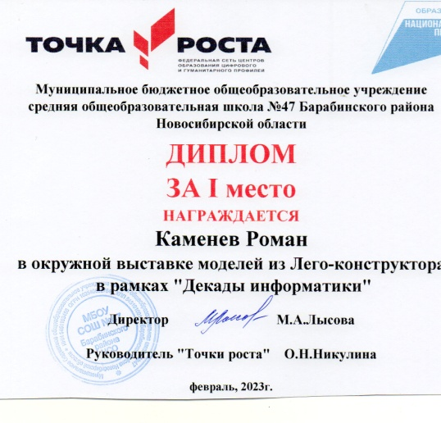
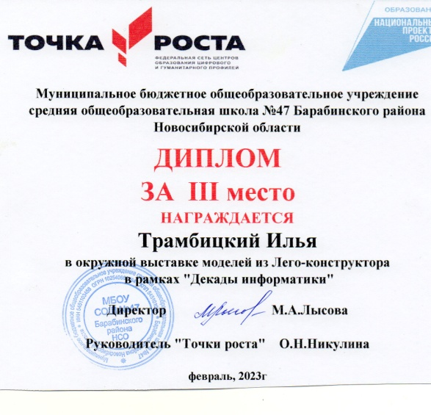
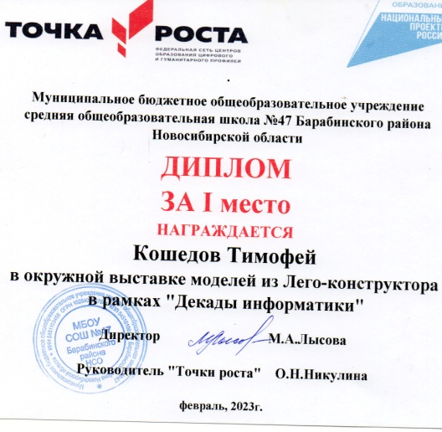
По итогам мониторинга на конец учебного года такие результаты: (обследовалось 10 детей) Высокий уровень – 4 ребенка, был 1; средний– 2 детей, был 4; низкий уровень – 1, было 2 детей. На выявление уровня развития были критерии: назвать форму, детали, умеет ли скреплять детали конструктора, строит по творческому замыслу, строит по образцу, строит по схеме, умеет рассказать о постройке.

Провела открытый показ ОД «Лего город» для методиста управления образования Барабинского района Новосибирской области.
Ребята имеют грамоты окружной выставки моделей из Лего – конструкторов (призеры 1,2,3 места). Имею дипломы 1 степени всероссийского уровня за отчет о работе творческого объединения, а также за доклад «Использование лего -технологий для формирования познавательных действий у дошкольников средствами технического конструирования».
